МУНИЦИПАЛЬНОЕ КАЗЕННОЕ УЧРЕЖДЕНИЕ
ДОПОЛНИТЕЛЬНОГО ОБРАЗОВАНИЯ
«ДВОРЕЦ ТВОРЧЕСТВА»
ЦЕНТР ТВОРЧЕСКОГО РАЗВИТИЯ «АКАДЕМИЯ ДЕТСТВА»

МЕТОДИЧЕСКАЯ РАЗРАБОТКА

Конспект занятия
по изобразительной деятельности
«Сирень Победы.
Нетрадиционная техника рисования»
(для обучающихся 7-8 лет)

Разработал:
Педагог дополнительного образования
Федорова Е.А.

Талица, 2020

«Сирень Победы».

Участники занятия: обучающиеся 7-8 лет.
Тип занятия: практический. Занятие усвоения новых знаний и умений.
Форма проведения занятия: Урок - беседа
Цель занятия: создание образа цветущего букета сирени в нетрадиционной технике рисования.
Задачи:
- Формировать умение чувствовать и определять красоту линий, формы, цветовых оттенков в действительности и в изображении;
- Способствовать развитию умения анализировать изображаемые предметы, выделять при этом особенности формы, особенности цвета;
- Закреплять умение обучающихся использовать техники рисования гуашью и бумагой, так же закрепление техники «тычка» для рисования сирени;
- Воспитывать у обучающихся бережное отношение к природе, развивать экологическое мышление и поведение;
- Закреплять умение передавать свои наблюдения в рисунке;
- Укреплять патриотическое направление работы с обучающимися, помогать чувствовать благодарность к Героизму старшего поколения.
Оборудование урока:
- для педагога –демонстрационный лист для рисования; гуашь; бумага мятая, кисточка; губка.
- для обучающихся – лист А3; гуашь; палитра; мятая бумага; кисточка.
Зрительный ряд: различные изображения сирени, веточка сирени.
Ход занятия.
I. Организация класса.
Проверка готовности к занятию.
- Сегодня для работы на занятии нам необходим лист формата А3 для рисования; гуашь; палитра кисточка; бумага мятая; губка.
II. Беседа по теме.
– О том, как прекрасна и разнообразна наша природа, написаны стихи, рассказы, повести, созданы музыкальные произведения, художественные картины.
- Давайте послушаем небольшое стихотворение Александра Кушнера и попробуем определить тему нашего урока.

СИРЕНЬ
Фиолетовой, белой, лиловой,
Ледяной, голубой, бестолковой
Перед взором предстанет сирень.
Летний полдень разбит на осколки,
Острых листьев блестят треуголки,
И, как облако, стелется тень…
Александр Кушнер
- Цветущая сирень - это символ нашей Победы, это вечная память о тех, кто 75 лет назад защитил нашу страну в Великой Отечественной войне.
А почему именно сирень связана с Победой!
Сирень зацветает в мае-июне, и в 1945 году именно сиренью люди забрасывали поезда с солдатами победителям, которые возвращались из Германии. И когда мы видим на хронике тех лет солдат с букетами цветов, то часто это именно сирень. По воспоминаниям современников, с 9 мая до парада Победы 24 июня 1945 года над Москвой стоял густой душистый запах сирени. В памяти людей он навсегда связался с огромной радостью Победы…
-Сегодня мы с вами будем учиться рисовать букет сирени. А для этого давайте рассмотрим, как изображена сирень. - Сирень - это «райское дерево» красотой и ароматом издавна покоряло поэтов. Немало легенд и сказаний связано с ней. Например, латинское название растения - Syringa (Сиринга) происходит от имени нимфы, которая, согласно древней легенде, превратилась в прекрасный куст сирени. А вот ближайшим родственником сирени является жасмин. Они принадлежат одному семейству маслиновых. Кажется, что это растение было в России всегда. Мы так привыкли к обычной сирени, что не задумываемся, откуда она родом, и как появилась у нас.А появилась сирень в нашей стране в 17 веке, была привезена из Франции для посадки в сады богатых людей.
III. Работа над заданием.
- У Вас на столах лежит веточка сирени давайте рассмотрим её и попробуем определить основные части и цвет (веточка, листья и сами цветочки).
Этапы выполнения рисунка:
- Располагаем лист бумаги в горизонтальном положении. Определяем положение букета, верхняя часть листа будет занята веточкой цветущей сирени. Карандашом намечаем ветки, гроздь сирени и листья.
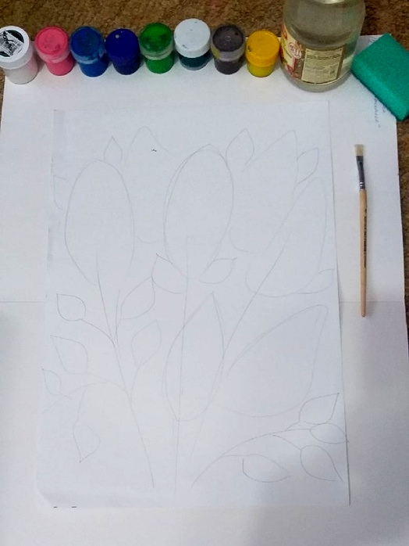

- Тонируем лист с помощью губки и гуаши светлыми теплыми цветами (желтая светлая гуашь);
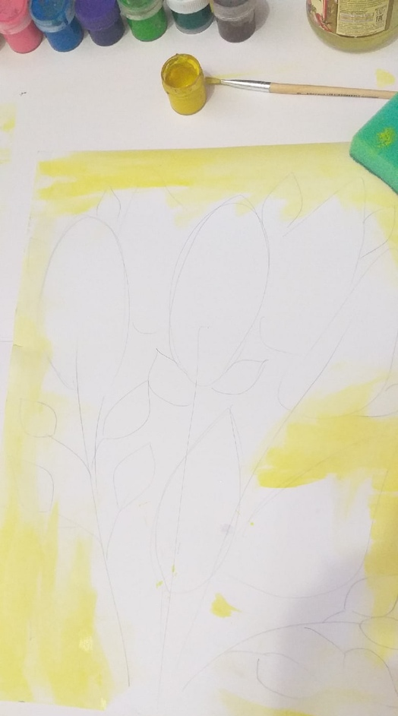

Пока тонированный лист бумаги сохнет, рассмотрим ветку сирени: строение, оттенки цвета, форму листьев и т.д.
IV. Физминутка
- Раз, два, три – выросли цветы.
К солнцу потянулись
Стало им приятно и тепло!
Ветерок пролетал,
Стебелечки качал
Влево качнулись
Низко пригнулись
Ветерок, убегай
Ты цветочки не ломай
Пусть они цветут, растут,
Детям радости несут!
V. Продолжение работы
- Набираем на кисть гуашь коричневого цвета и наносим рисунок ветвей сирени по наброску карандаша.
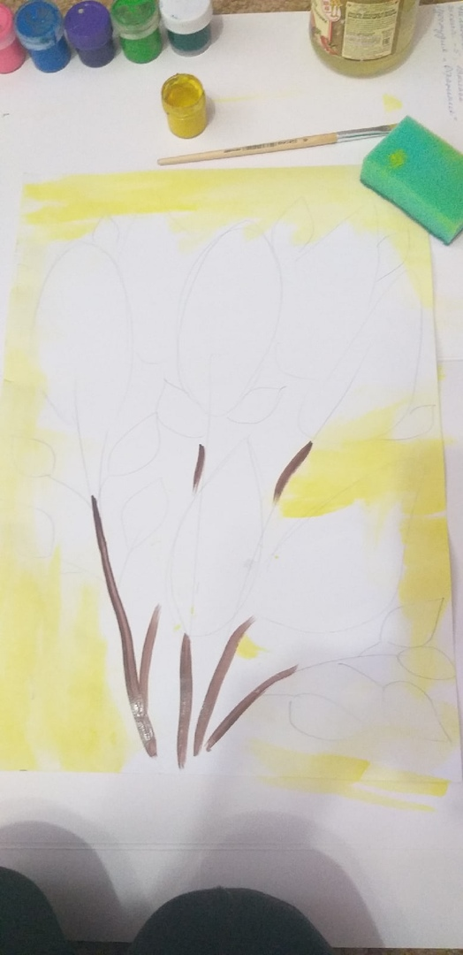

- Кисть промываем, набираем зелёную краску для прорисования веточек, на которых растут листья. Можно использовать несколько оттенков зеленого. Также на этом этапе методом «примакивания» кистью закрываем пробелы зелени. Прорисовываем листья изумрудным цветом. Можно поиграть со светом. Показать цветом какая сторона листа светлее, какая темнее.
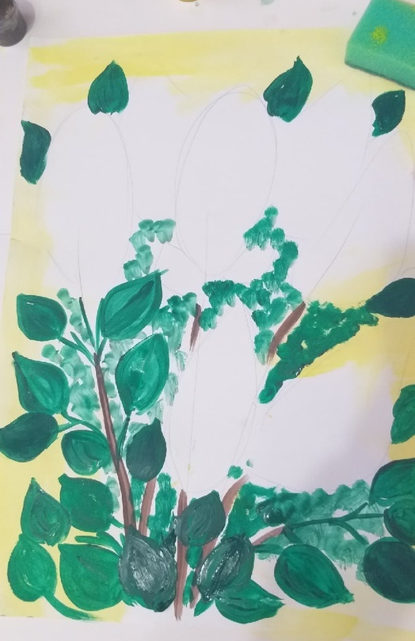
- Ветка сирени выполняется нетрадиционной техникой рисования «Мятой бумагой». Берем фиолетовый (синий, голубой, рубиновый) и белый цвета. Сминаем лист, образуя многосторонний комочек. Методом «Тычка» на лист наносим фиолетовый (синий, голубой, рубиновый). Краска должна быть жидкой (если краска сухая, добавляем воду). Не дожидаясь, пока краска высохнет, быстрыми движениями бумажного комочка делаем отпечатки нанесенной краски в области грозди цветов сирени.
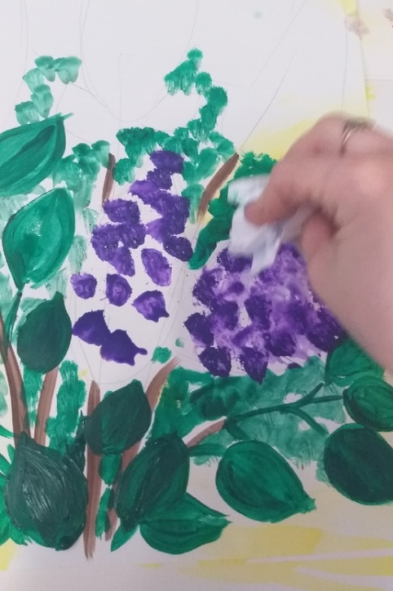
- Каждую гроздь последовательно. Такой же процесс рисования продолжим с белой краской, которую нанесем поверх фиолетовой (синей, голубой, рубиновой). Если гроздь сирени расположена на заднем плане. Её можно не высветлять.

- Букет готов. Заполняем пустоты листьями, цветом зелени. Прорисовываем жилки на листьях.
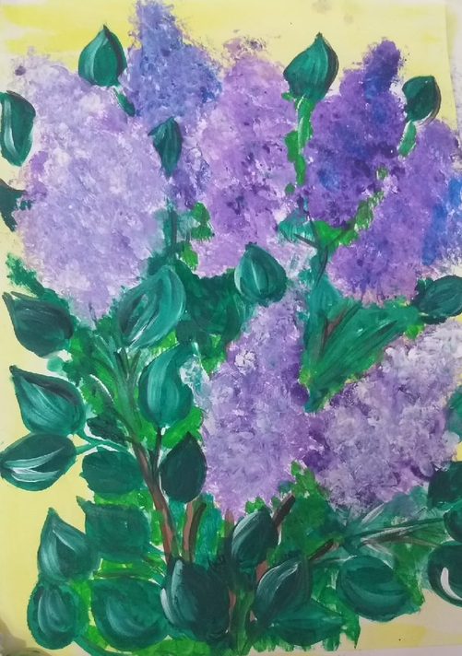
VI. Итог занятия.
– С помощью каких выразительных средств мы изображали красоту букета сирени?
При подведении итогов организовать выставку рисунков, выполненных обучающимися всего класса.
Анализ работ.
Уборка рабочих мест.

Список используемой литературы:
- https://www.maam.ru/detskijsad/metodicheskaja-razrabotka-vetka-sireni.html - разработка занятия для детей дошкольного возраста «Букет сирени».
- https://nsportal.ru/ - информационный портал.
- https://luchik.ru/articles/grow-up/tehniki-risovaniya.html - портал нетрадиционного рисования.
- https://ogorodland.ru/dekorativnye-kustarniki/siren-legendy-o-sireni-istoriya-proisxozhdeniya-sireni/ - история появления сирени в Росии.
- http://sirenpobedy.ru/about - Акция Сирень Победы.

